1. Классификация библиотек по их назначению и возможности их подключения.

Для работы с графикой и визуализацией данных.

Для работы с базами данных.

Для машинного обучения и анализа данных.

Для разработки веб-приложений.

Для работы с сетью и протоколами.

Возможности подключения библиотек- они могут быть доступны как стандартные библиотеки, встроенные в язык программирования, или внешние библиотеки, которые требуют установки и импорта в проект.

1. Безопасность использования библиотек.

Использование библиотек в Android Studio является безопасным, при условии, что используются надежные и проверенные библиотеки из официальных источников.

Также рекомендуется проверять репозитории и форумы сообщества разработчиков на предмет обнаружения проблем безопасности или отзывов от других разработчиков об использовании конкретной библиотеки.

В целом, использование библиотек в Android Studio безопасно, но требует соблюдения мер предосторожности и выбора надежных и обновляемых библиотек.

1. Использование для построения графиков AChartEngine.
2. Добавьте зависимость AChartEngine в файле build.gradle вашего проекта
3. Создайте активити или фрагмент, в котором будет отображаться график.
4. В методе onCreate вашей активити или фрагмента создайте экземпляр класса GraphicalView и добавьте его в макет вашей активити или фрагмента

4. Создайте объекты для данных и настроек графика

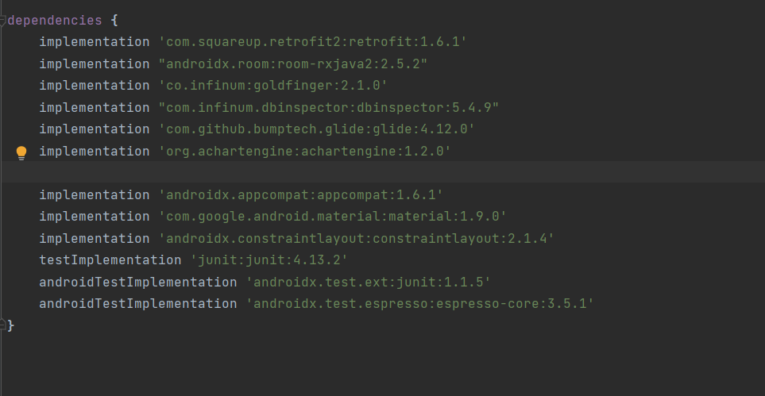

Назначение библиотек:

AChartEngine — мощная и гибкая библиотека для построения графиков и диаграмм в приложениях на языке программирования Java. Она предоставляет разработчикам широкий спектр возможностей для создания и настройки различных типов графиков, включая линейные, столбчатые, круговые, а также графики со сложными функциями и многое другое.

Goldfinger — упрощает реализацию аутентификации по отпечаткам пальцев;

DBInspector — просматривает и обеспечивает доступ к базам данных приложения;

Room — это официальный ORM для Android, и этот статус оправдывается рядом причин. Эта библиотека отличается удобным API, похожим на Retrofit. Room также в значительной степени опирается на аннотации и стандартный SQL-синтаксис.

Retrofit — это HTTP-клиент, позволяющий представить ваш REST API в виде интерфейса. Вы сможете управлять телами, заголовками, параметрами API-запросов и многим другим с помощью аннотаций, что сделает этот процесс простым и понятным. Retrofit также позволяет выполнять синхронные и асинхронные вызовы API.

Glide — это библиотека загрузки изображений, которая предоставляет качественный API, позволяющий изменять изображение как вам угодно.